SISTEM INFORMASI PENCATATAN PRODUKSI PAKAIAN BERBASIS ANDROID

Nurhasandi¹, Sotar², Rifa Turaina³
Program Studi Sistem Informasi, Universitas Metamedia, Padang
Email: ¹nurhasandy10@gmail.com, ²sotar@metamedia.ac.id, ³rifaturaina@metamedia.ac.id)

Abstract – CV. Aya Sofya is a Muslim clothing manufacturer specializing in Gamis, Baju Koko, Kemeja Koko, Jilbab, Mukena, skirts, Civil Servant Office Uniforms, and more. Recognizing the need for efficiency, the company implemented an Android and web-based Information System. This system, developed with native Android and Codeigniter framework, streamlines quality control, warehouse operations, and administrative tasks. Following the System Development Life Cycle with the Waterfall model, and aided by Unified Modeling Language (UML), the manual production recording process has been replaced, significantly enhancing effectiveness and efficiency. The frontend on Android allows quality control to record production activities seamlessly. Meanwhile, the web-based backend aids warehouse operators in tracking raw materials and assists administrators with payroll and report generation. This research underscores how the Information System has effectively optimized production activities for quality control, warehouse operations, and administration at CV. Aya Sofya.

Keywords: Convection, Information System, Android, Web, Codeigniter, Clothing

- PENDAHULUAN

1.1 Latar Belakang

Konveksi CV. Aya Sofya merupakan UMKM yang sedang berkembang di Kota Padang, Sumatera Barat. CV. Aya Sofya adalah contoh UMKM yang berfokus pembuatan pakaian Muslim dan Muslimah. Konveksi ini memproduksi berbagai jenis pakaian yang melibatkan sejumlah Tenaga Kerja Lepas. Namun, seperti banyak UMKM lainnya, Konveksi CV. Aya Sofya menghadapi sejumlah masalah, seperti pencatatan manual oleh Quality Control yang tidak efisien, keterlambatan pembayaran upah oleh Admin karena perhitungan manual, keterlambatan rekap laporan produksi juga karena pencatatan manual, serta kesulitan dalam mengelola inventaris bahan baku oleh Operator Gudang. Solusi untuk masalah ini adalah pengembangan aplikasi Android untuk Quality Control dan aplikasi web untuk Admin dan Operator Gudang. Aplikasi ini akan memungkinkan pencatatan yang lebih efisien dan akurat, serta memfasilitasi pembayaran upah dan pelaporan.
Selain itu penelitian yang dilakukan oleh Fergiawan Listianto Dkk. yang berjudul Aplikasi E-Commerce berbasis Web Mobile pada industri konveksi seragam drumband Di Pekon Klaten Gadingrejo Kabupaten Pringsewu (F. Listianto, F. Fauzi, R. Irviani, K. Kasmi, 2017). Pada penelitian ini, peneliti membuat Web Mobile dengan bahasa pemograman PHP untuk melakukan promosi dan transaksi secara online pada Konveksi Seragam Drumband di Pekon Klaten Gadingrejo Kabupaten Pringsewu. Selanjutnya Dicky Nur Ramadan, Diana Effendi dari Universitas Komputer Indonesia memiliki penelitian yang berjudul sistem informasi produksi pakaian pada perusahaan konveksi stitch-ink Cottonindo (Ramdhan et al., n.d., 2019). Pada penelitan ini, peneliti membuat Prototype menggunakan pendekatan object oriented dengan Bahasa pemograman PHP serta MySQL sebagai databasenya, penelitian ini bertujuan agar mempermudah dalam melakukan pengelolan data untuk pesanan produksi, memonitoring tahapan produksi dan pembuatan laporan. Penelitian lainnya Anjas Kumala dan Slamet Winardi dari universitas Narotama yang berjudul Aplikasi Pencatatan Perbaikan Kendaran Bermotor Berbasis Android (Kumala & Winardi, 2020). Aplikasi ini menggunakan Android dan Firebase sebagai Penyedia layanan Cloud beserta Kondular untuk tools pembuatan aplikasi android-nya. perbedaan dari studi sebelumnya yaitu aplikasi yang akan dibuat oleh penulis dapat digunakan oleh Admin dan Quality Control, yang dimana untuk Quality Control digunakan aplikasi Android sedangkan aplikasi berbasis web digunakan oleh Admin. Aplikasi berbasis Android dibuat menggunakan Android Native sedangkan Aplikasi web dibuatkan menggunakan framework Codeigniter. Namun, perbedaan utama adalah aplikasi ini dapat digunakan oleh Admin dan Quality Control, dengan Quality Control menggunakan aplikasi Android dan Admin menggunakan aplikasi web pada usaha konveksi. Aplikasi Android dibuat dengan menggunakan Android Native, sementara aplikasi web menggunakan framework Codeigniter.

  - Rumusan Masalah
Berdasarkan latar belakang, identifikasi masalah dan batasan masalah diatas, maka dapat dirumuskan masalah dalam penelitian ini yaitu “Bagaimana merancang dan membangun Sistem Informasi Pencatatan Produksi Pakaian Berbasis Android dengan menggunakan bahasa pemograman JAVA, PHP dan Database MYSQL yang tepat dan efisien?”.

  - Tujuan Penelitian

Tujuan penelitian ini adalah untuk mengembangkan sistem yang mampu mencatat kegiatan produksi melalui platform Android dan web, yang secara otomatis tersimpan ke dalam database. Selain itu, sistem ini akan mampu menghasilkan rekap laporan kegiatan produksi sesuai dengan periode harian, bulanan, dan tahunan, serta dapat membuat slip dan rekap upah Tenaga Kerja Lepas secara efisien.
II. TINJAUAN PUSTAKA
  - Metode Penelitian Sesuai Kasus
Metode penelitian pada penelitian ini menggunakan metode wawancara langsung pada Quality Control, Operator Gudang dan Admin serta pimpinan dan pihak pihak terkait di CV. Aya Sofya. Peneliti mewawancarai apa saja masalah-masalah yang dihadapi Tenaga Kerja Lepas, Quality Control, Operator Gudang dan Admin serta sistem informasi pencatatan produksi seperti apa yang bisa memudahkan CV. Aya Sofya dalam produksi pakaian.

Subjek Penelitian
Dalam penelitian ini, subjek yang menjadi fokus peneliti adalah Pimpinan CV. Aya Sofya, Quality Control, Admin dan Tenaga Kerja Lepas, subjek ini dijadikan informasi untuk mendapatkan data yang menunjang penelitian. Dengan demikian peneliti mendapatkan informasi yang akan dijadikan objek penelitian. Subjek penelitian diharapkan kedepannya mampu membantu memberikan pernyataan sesuai dengan topik penelitian, untuk mendapatkan data penelitian yang dibutuhkan oleh peneliti.

Objek Penelitian
Adapun objek dari penelitian ini adalah sistem pencatatan produksi pakaian berbasis android, yang dilakasanakan penelitian di CV. Aya Sofya.

Lokasi Penelitian
Penelitian ini dilakukan Konveksi CV. Aya Sofya sendiri berlokasi di Jl. DR. Moh. Hatta No. 55, RT 02, RW 08 Simpang Koto Tingga, Kelurahan Pasar Ambacang, Kecamatan Kuranji. Kota Padang, Sumatera Barat 25152.

  - Metode Waterfall
Metode yang digunakan untuk mengembangkan sistem adalah metode waterfall dan alat bantu untuk merancang sistem menggunakan Unified Modeling Language (UML). Metode waterfall merupakan metode pengembangan sistem yang dirancang secara sistematik dan sekuensial

  - Android
Android adalah sistem operasi smartphone berbasis linux. Android bersifat open source yang source codenya diberikan gratis bagi para pengembang untuk menciptakan aplikasi mereka agar dapat berjalan di android. Pada mulanya, android adalah salah satu produk dari Android Inc., namun Google Inc. mengakuisisi Android Inc., dan semua kekayaan intelektual milik Android Inc. diperoleh Google Inc. yang kemudian mengembangkan kembali system android (Wasil & Samsu, 2020)

  - Website
Situs web (website) awalnya merupakan suatu layanan sajian informasi yang menggunakan konsep hyperlink yang memudahkan surfer (sebutan bagi pemakai komputer yang melakukan penelusuran informasi di internet) untuk mendapatkan informasi, dengan cukup mengklik suatu link berupa teks atau gambar, informasi dari teks atau gambar akan ditampilkan secara lebih rinci (Endra & Aprilita, 2018).

  - JSON/GSON
Menurut Peng, Dunlu. Cao, Lidong. & Xu, Wenjie. JSON adalah suatu format pertukaran data yang memiliki tipe data lightweight key value. JSON sendiri adalah JavaScript Object Notation dimana Formatnya berbentuk teks serta dapat dibaca oleh manusia dan juga digunakan untuk menggambarkan struktur data sederhana dan larik asosiatif (disebut objek). Format JSON Seringkali digunakan untuk mentransmisikan data terstruktur melalui suatu koneksi jaringan pada suatu proses yang disebut serialisasi (Roihan et al., 2019)

  - PHP
Pengertian Hypertext preprocessor (PHP) maka dapat disimpulkan bahwa hypertext preprocessor (PHP) adalah salah satu pemrograman yang terpasang pada HTML dan digunakan untuk mempermudah pengembangan web. Salah satu keunggulan yang dimiliki PHP adalah kemampuannya untuk melakukan koneksi ke berbagai macam software sistem manajemen basis data atau database management sistem (DBMS), yang dapat menciptakan suatu sistem halaman web dinamis. PHP dapat berjalan pada berbagai web server seperti apache, xitami dan sebagainya (Aulia, 2018).

  - MySQL
Menurut Andi (2014) MYSQL merupakan sistem manajemen database yang bersifat relational. Artinya, data yang dikelola dalam database yang akan diletakkan pada beberapa tabel yang terpisah sehingga manipulasi data akan jauh lebih cepat. MYSQL dapat digunakan untuk mengelola database mulai dari yang kecil sampai dengan yang sangat besar (Novendri et al., 2019).

III. HASIL DAN PEMBAHASAN
3.1. Analisa Kebutuhan
Analisis masalah merupakan proses penguraian suatu masalah secara utuh menjadi beberapa komponen dengan tujuan untuk mengidentifikasi dan mengevaluasi permasalahan, kesempatan, hambatan, dan kebutuhan yang diharapkan, berdasarkan analisis masalah yang telah dilakukan, dibutuhkan suatu sistem informasi yang memiliki fitur Android yang dapat menginput kegiatan-kegiatan produksi (potong, jahit, gosok) yang dikerjakan oleh Tenaga Kerja Lepas dan diinput oleh Quality Control. Dengan demikian, data produksi dapat memudahkan Admin dalam membayarkan upah Tenaga Kerja Lepas serta membuat laporan mingguan, bulanan, dan tahunan. Selain itu, dibutuhkan fitur web yang dapat digunakan oleh Admin untuk mendapatkan slip upah Tenaga Kerja Lepas dan rekap laporan produksi secara mingguan, bulanan, dan tahunan. Operator gudang juga membutuhkan fitur web untuk menginputkan bahan baku yang masuk dan keluar untuk dipotong oleh tukang potong. Dengan adanya sistem informasi ini, diharapkan dapat meningkatkan efektivitas dan efisiensi kerja di CV. Aya Sofya.

  - Perancangan Sistem
    - Use Case
Use Case Diagram adalah gambaran yang akan dilakukan oleh aktor yang berbentuk sebuah diagram. Ada 4 aktor pada sistem ini Quality Control, Admin, Pimpinan dan Operator Gudang.
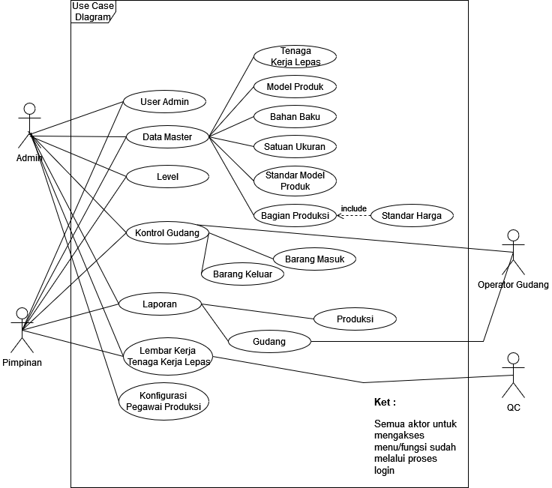
Gambar 1 Use Case Diagram Admin, Quality Control, Operator Gudang
    - Sequence Diagram
Sequence diagram menjelaskan interaksi antar objek di dalam dan di sekitar sistem berupa pesan (message) yang disusun dalam suatu urusan waktu yaitu urutan kejadian yang dilakukan oleh seorang aktor dalam menjalankan sistem. Diagram ini secara khusus berasosiasi dengan use case.
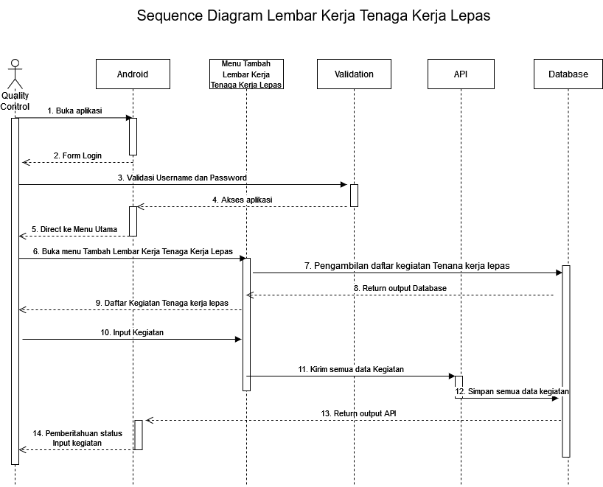
Sequence Diagram Lembar Kerja Tenaga Kerja Lepas Diagram ini menjelaskan urutan langkah-langkah yang dilakukan seorang Quality Control untuk mengelola lembar kegiatan yang dilakukan oleh Tenaga Kerja Lepas dalam bentuk rancangan.

Gambar 2 Sequence Diagram Lembar Kerja Tenaga Kerja Lepas

  - Hasil dan Impelementasi
    - Halaman Login
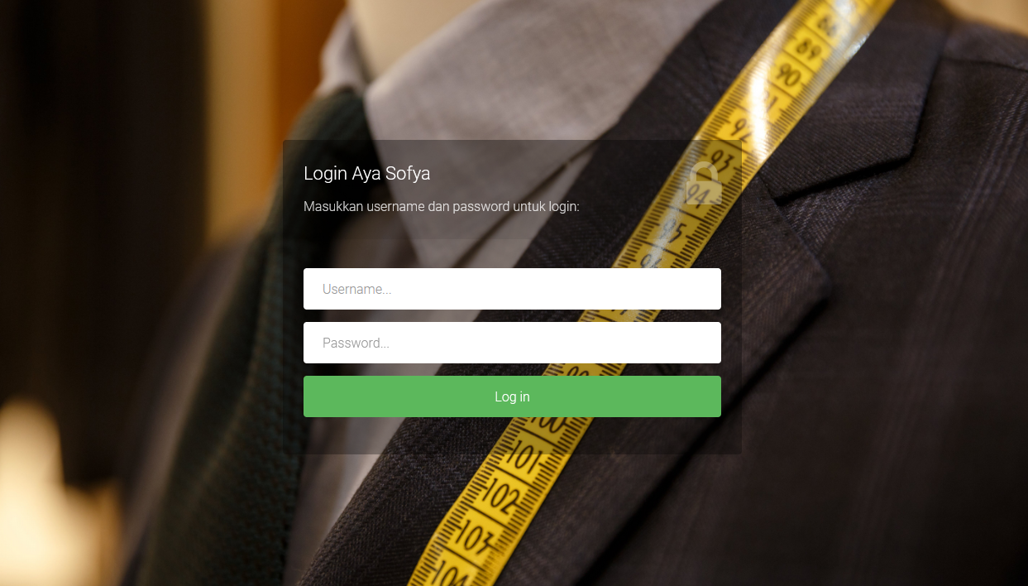
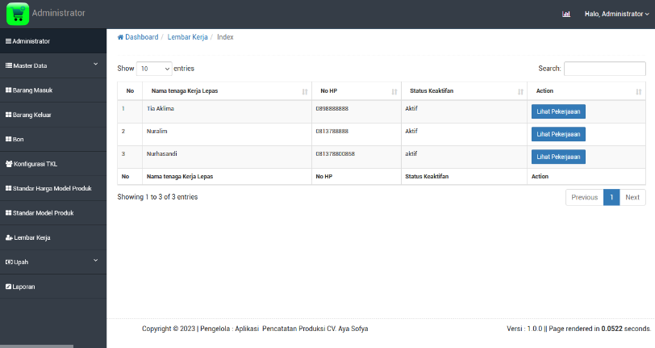
Menu login merupakan tampilan pertama Sistem Pencatatan Produksi CV. Aya Sofya. Menu login bisa digunakan semua user yang ada pada Sistem Pencatatan Produksi CV. Aya Sofya. User memasukan username dan password yang valid agar bisa masuk ke dalam sistem dan mendapatkan hak sebagai user yang telah ditentukan.
Gambar 3 Menu Login Website
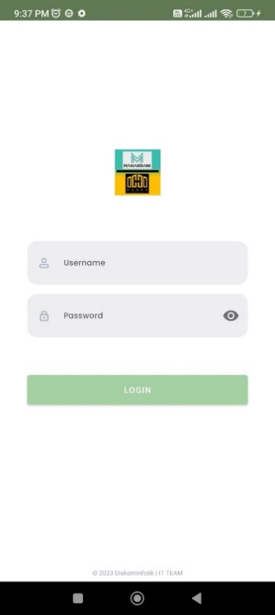
login di android hanya bisa memakai akun user quality control atau superadmin untuk login aplikasi android CV. Aya Sofya

Gambar 4 Menu Login Andorid

    - Halaman Menu Lembar Kerja
Pada Menu Lembar Kerja Terdapat 2 form, pertama form Tambah Pekerjaan/Kegiatan dan kedua form pengembalian Pekerjaan.

Form Tambah Pekerjaan
Form Tambah Pekerjaan terdapat di menu lembar kerja, Form Tambah Pekerjaan merupakan form utama yang sering digunakan untuk mencatatkan setiap pekerjaan yang dilakukan oleh tenaga kerja lepas yang dipilih, form ini akan menentukan pekerjaan (jahit, potong, gosok) model produk yang dipilih, ukuran produk, warna produk, upah dan lain lain.

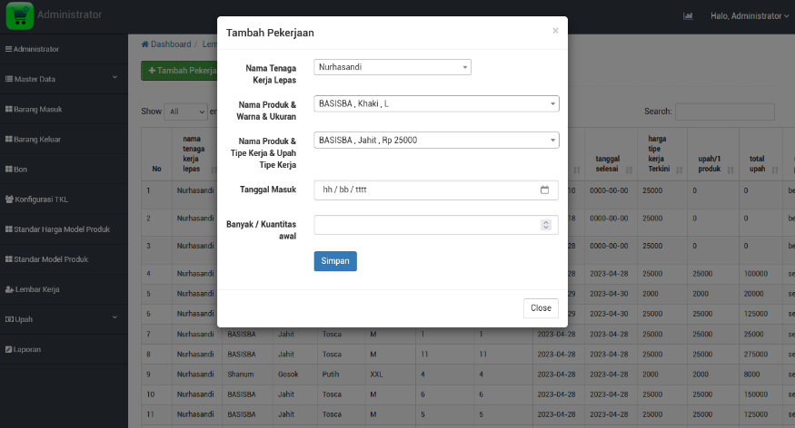
Gambar 5 Menu Lembar Kerja Tenaga Kerja Lepas Yang Dipilih Untuk Melakukan Tambah Pekerjaan
Gambar 6 Form Tambah Pekerjaan
Form Tambah Kegiatan Android sama dengan Form Tambah Kegiatan di menu lembar kerja yang ada diaplikasi berbasis web pencatatan CV. Aya Sofya.

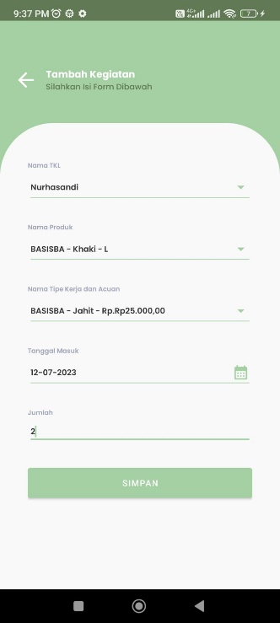
Gambar 7 Form Tambah Kegiatan Android sama dengan Form Tambah Pekerjaan di Website

Form Pengembalian Pekerjaan
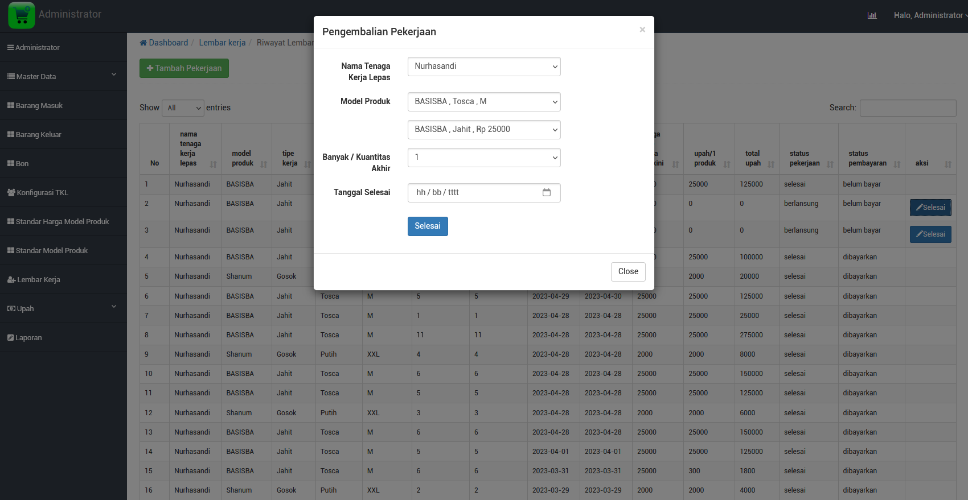
Form Pengembalian Pekerjaan merupakan form utama yang sering digunakan untuk mencatatkan setiap pekerjaan yang telah diselesaikan oleh tenaga kerja lepas yang dipilih, Form Pengembalian Pekerjaan terdapat dalam menu lembar kerja.
Gambar 8 Form Pengembalian Pekerjaan Berdasarkan Lembar Kerja Yang di Pilih

Form Pengembalian sama dengan Form Pengembalian Pekerjaan di menu lembar kerja yang ada diaplikasi berbasis web pencatatan CV. Aya Sofya. Form Pengembalian dapat dilihat pada Gambar 9.
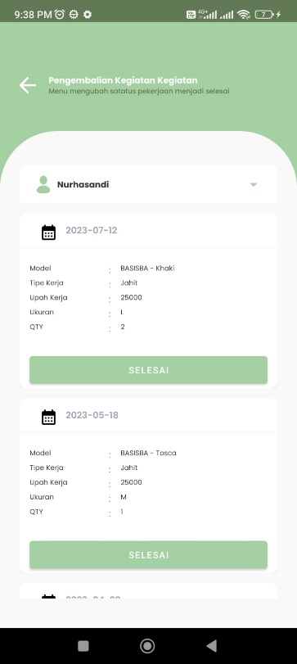

Gambar 9 Form Pengembalian Pekerjaaan Android

    - Laporan Produksi
Laporan Cetak Slip Upah
Fitur Cetak Slip Upah digunakan untuk melihat dan mencetak slip upah yang akan dibayarkan dengan status pembayaran (dibayarkan) oleh admin, data cetak slip upah didapatkan dari hasil pembayaran yang sudah disimpan dari Form Pembayaran Upah,
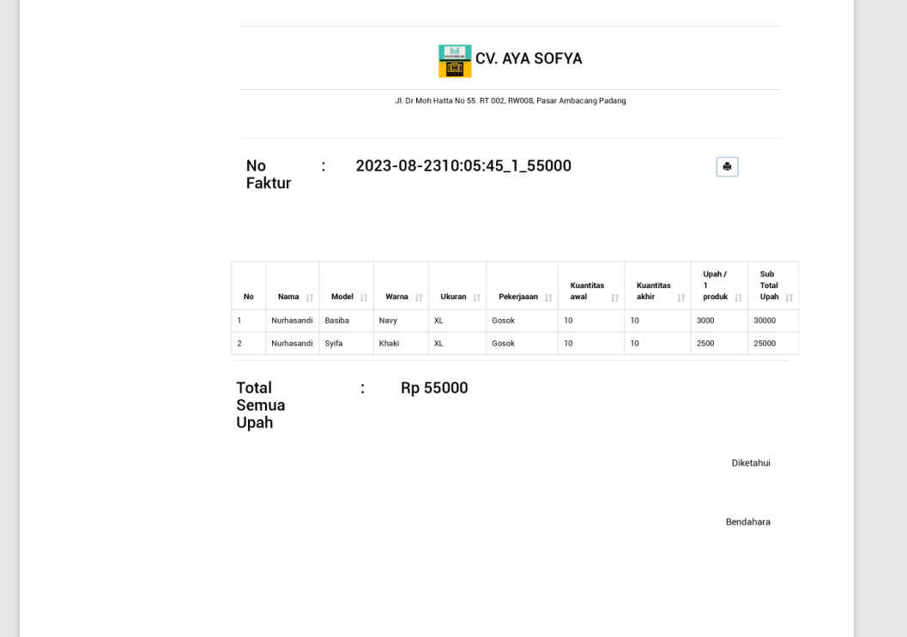
Gambar 10 Laporan Slip Upah berdasarkan hanya 1 Tenaga Kerja Lepas

Laporan Produksi
Fitur Laporan berada di menu laporan, fitur laporan akan menghasilkan output file berextensi “xls” (exel) atau “pdf” (pdf) yang isinya ditentukan oleh user, user bisa memilih parameter berdasarkan nama, periode (harian, bulanan, tahunan), status pekerjaaan (berlansung, selesai) dan status pembayaran (belum bayar, dibayarkan).
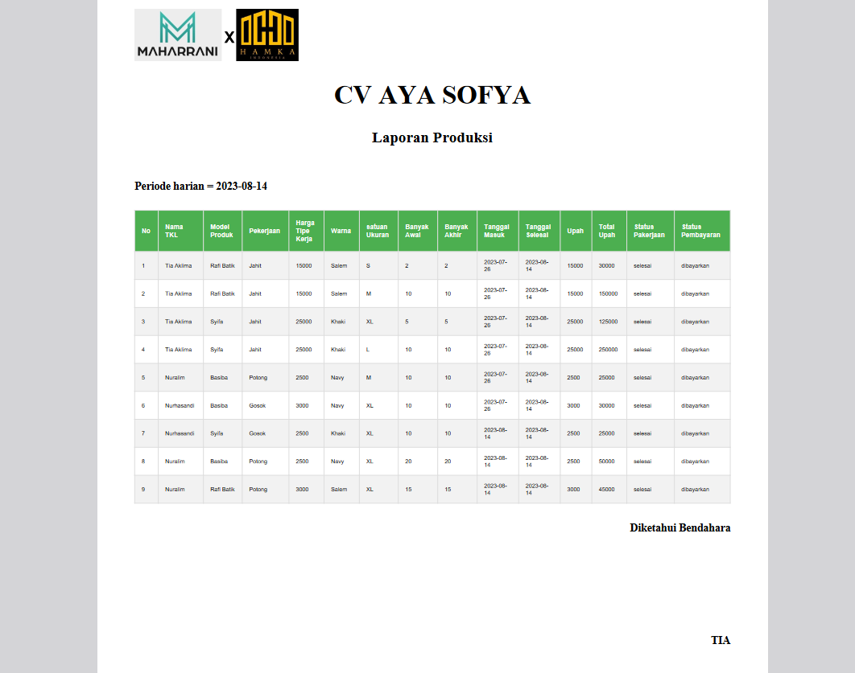
Gambar 11 Laporan Produksi

Berdasarkan hasil dan pengujian di atas dapat evaluasi bahwa sistem yang dibangun sesuai dengan kebutuhan fungsional yang diharapkan dan tidak dapat kesalahan, selain itu sistem juga bersifat friendly sehingga pengguna tidak kesulitan dalam mengoperasikannya, adapun evaluasi yang dapat dilihat pada Tabel 1.
Tabel 1 Evaluasi dan Analisis Penelitian
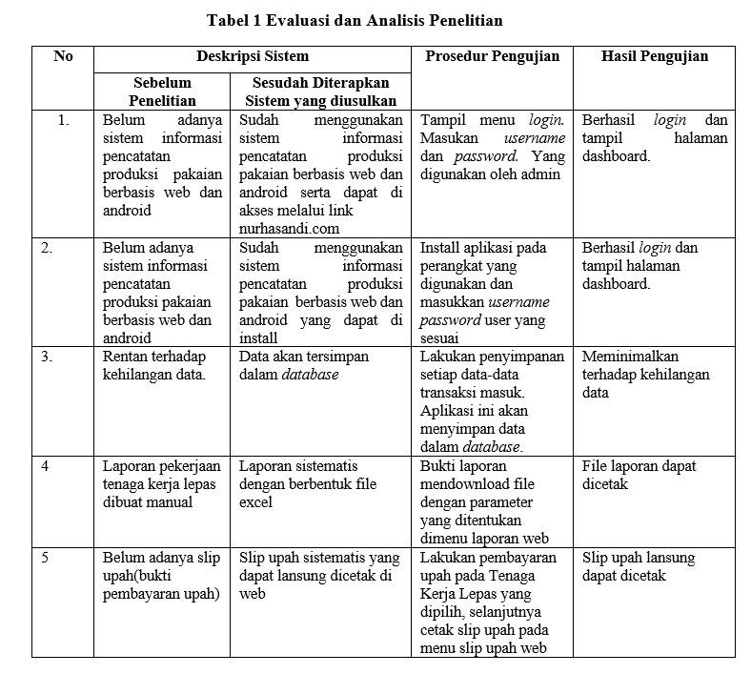

IV. PENUTUP

4.1 Kesimpulan
Berdasarkan sistem informasi dan aplikasi yang telah dibuat mengenai Sistem Informasi Pencatatan Produksi Pakaian Berbasis Android maka diperoleh beberapa kesimpulan sebagai berikut:
Dengan adanya sistem informasi dan aplikasi dapat membantu quality control pencatatan kegiatan produksi Tenaga Kerja Lepas yang lansung tersimpan ke database dengan aman. Sudah adanya sistem informasi memudahkan admin untuk mencetak slip upah serta mendapatkan laporan kegiatan produksi Tenaga Kerja Lepas yang lebih efektif dan efisien, laporan ini dapat di export menjadi file dokumen berformat PDF dan Microsoft Excel. Sudah adanya sistem informasi memudahkan operator gudang menginputkan barang masuk dan barang keluar (bahan baku) yang lansung tersimpan ke database dengan aman.
4.2 Saran
Dari beberapa kesimpulan diatas maka dapat dikemukakan saran-saran sebagai berikut. Untuk pengembangan selanjutnya diharapkan adanya aplikasi yang support untuk perangkat Iphone atau IOS, Sistem Informasi Pencatatan Produksi Pakaian Berbasis Android jika dikembangkan lagi memiliki fitur chat atau grafik kegiatan produksi tenaga kerja lepas. Pemanfaatan database local yaitu SQLLite dan ROOM yang ada pada android, sehingga aplikasi android tidak memerlukan koneksi internet secara terus menerus, cukup perperiode tertentu untuk mengirim data produksi yang ada pada android ke dalam database

DAFTAR REFERENSI
Aulia, L. (2018). Aplikasi Surat Perintah Perjalanan Dinas (Sppd) Pada Pt. Jamkrida Sumbar.
Endra, R. Y., & Aprilita, D. S. (2018). E-Report Berbasis Web Menggunakan Metode Model View Controller Untuk Mengetahui Peningkatan Perkembangan Prestasi Anak Didik. Explore: Jurnal Sistem Informasi Dan Telematika, 9(1). https://doi.org/10.36448/jsit.v9i1.1028
F. Listianto, F. Fauzi, R. Irviani, K. Kasmi, G. G. (2017). KONVEKSI SERAGAM DRUMBAND DI PEKON KLATEN GADINGREJO KABUPATEN PRINGSEWU Program Studi Manajeman , STIE Trisna Negara , OKU Timur. Jurnal TAM(Technology Acceptance Model), 8(2), 146–152.
Kumala, A., & Winardi, S. (2020). Aplikasi Pencatatan Perbaikan Kendaraan Bermotor Berbasis Android. Jurnal Intra Tech, 4(2), 112–120.
Muammad Wasil, L.M. Samsu, Y. K. P. (2020). Sistem Informasi Geografis Untuk Pemetaan Homestay di Lombok Timur Berbasis Android. Jurnal Informatika Dan Teknologi, 3(1), 15–19.
Novendri, M. S., Saputra, A., & Firman, C. E. (2019). Aplikasi Inventaris Barang Pada Mts Nurul Islam Dumai Menggunakan Php Dan Mysql. Lentera Dumai, 10(2), 46–57.
Ramdhan, D. N., Effendi, D., & Komputer, I. (2019). Perusahaan Konveksi Stitch-Ink Cottonindo Information System of Clothing Production in Cottonindo Stitch-Ink Convection Companies. 1–6.
Roihan, A., Wisanto, A. A., Sulaeman, Y., Nur, F. M., & Williandi, S. (2019). Implementasi Metode Realtime, Live Data Dan Parsing JSON Berbasis Mobile Dengan Menggunakan
Android Studio Dan PHP Native. Jurnal Teknologi Informasi, 5(2).

IDENTITAS PENULIS

Nama : Nurhasandi
NIDN/NIK : -
TTL : Padang, 2 Januari 1997
Golongan / Pangkat : -
Jabatan Fungsional : -
Alamat Rumah : Jl Dr M. Hatta no 55 Padang
Telp. : -
Email : nurhasandy10@gmail.com

